3. Realizar SCRIP de control
En esta parte implementamos un control de acceso basado en roles. Creamos diferentes roles, como administrador, ventas, almacén, contabilidad y auditor.
A cada rol le asignamos únicamente los permisos que necesita para realizar sus funciones. Por ejemplo, el rol de ventas puede consultar, insertar y actualizar información de clientes. Esto permite organizar mejor los permisos y mejorar la seguridad de la base de datos.
3.1 Creación de roles.
Objetivo:
Implementar un esquema de control de acceso basado en roles (RBAC) para asignar permisos según la función de cada usuario.
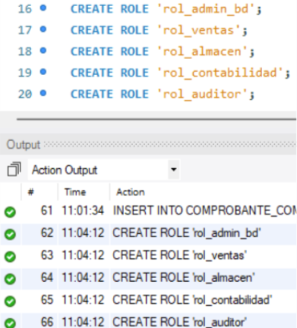

Como podemos visualizar se realizó la creación de los 5 roles con éxito, luego de ello procedemos a otorgar los privilegios o permisos con GRANT
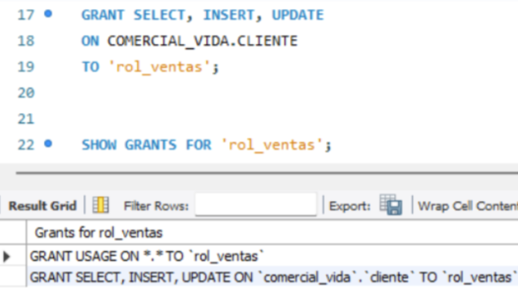

Se otorgo los permisos de SELECT, INSERT, UPDATE para la tabla cliente al rol_ventas.

3.2 Copias de seguridad.
Realizamos el respaldo de la configuración de seguridad. No solo respaldamos los datos, sino también los usuarios, los roles y sus relaciones.
Esto es importante porque, si ocurre un problema con el servidor, podemos recuperar la configuración de acceso y evitar tener que crear nuevamente todos los permisos.

¿Qué estamos respaldando?
- Usuarios de MySQL
- Roles
- Relaciones usuario → rol
- Configuración asociada a las cuentas
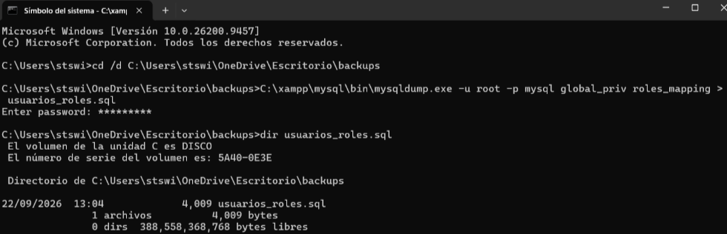

Podemos visualizar la creación de la carpeta backups, luego nos conectamos a MySQL para proceder a crear el backup que es usuarios_roles.sql

3.3 Recuperación
Crear un backup completo
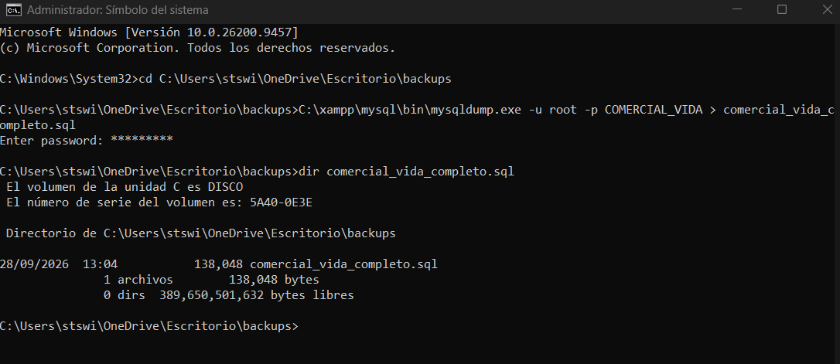
Se generó correctamente el archivo de respaldo completo de la base de datos.

Crear la base de restauración
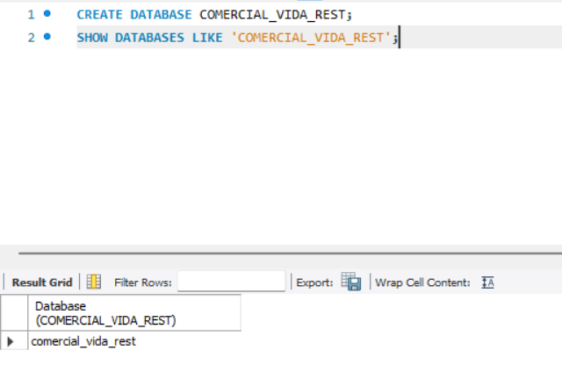
Se creó la base de datos de destino para realizar la restauración

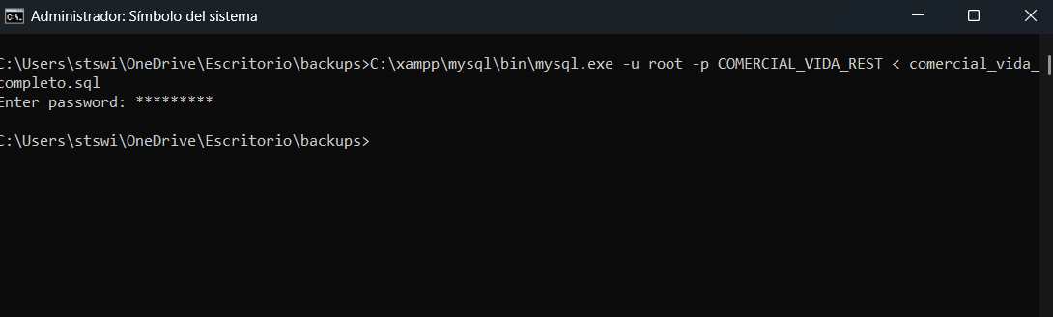
Restaurar el backup

Se ejecutó el archivo de respaldo y la restauración finalizó correctamente, sin mostrar errores.

Demostración que se restauró
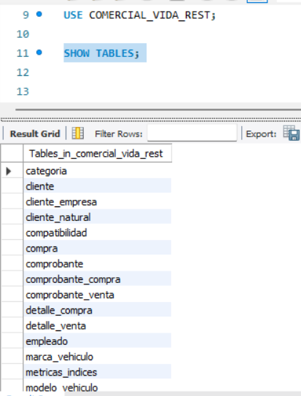

Se verificó que las tablas de la base de datos fueron restauradas correctamente.

Los COUNT(*) de clientes, productos y ventas.
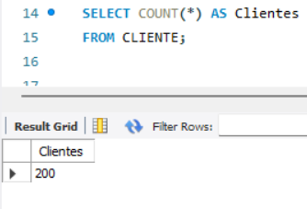
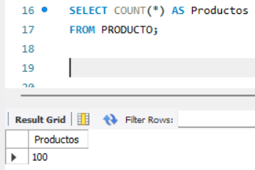
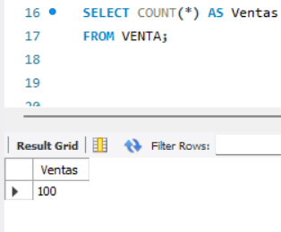

Se comprobaron los registros restaurados mediante el conteo de clientes, productos y ventas.

3.4 Creación de Índices y comparación de métricas.
Aquí implementamos índices simples, compuestos y de cobertura según el tipo de consulta. Luego comparamos las consultas antes y después de aplicar los índices, utilizando el tiempo de ejecución, las filas obtenidas y el tipo de acceso. El tipo de acceso y el índice utilizado fueron verificados mediante EXPLAIN. Los resultados muestran que algunas consultas mejoraron su rendimiento, mientras que en C3 y C5 el tiempo aumentó ligeramente debido al costo de utilizar el índice.
El script implementa:
- 5 índices simples
- 8 índices compuestos
- 2 índices de cobertura
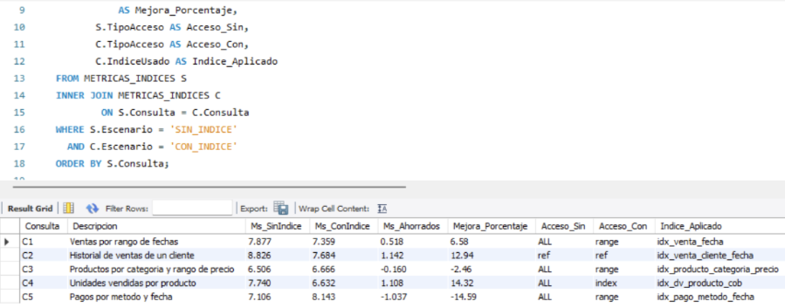

Podemos observar la comparación de las consultas sin índice y con índice, además visualizamos los Ms_Ahorrados, en C3 y C5 el porcentaje es negativo porque con índice tardaron ligeramente más. Esto puede ocurrir porque son consultas pequeñas y el costo de utilizar el índice puede superar el beneficio.

Comparación antes/después
Consulta | Tiempo antes | Tiempo después | Mejora | Tipo de acceso | Índice utilizado
C1 – Ventas por fecha | 7.877 ms | 7.359 ms | 6.58% | ALL → range | idx_venta_fecha
C2 – Historial de cliente | 8.826 ms | 7.684 ms | 12.94% | ref → ref | idx_venta_cliente_fecha
C4 – Unidades por producto | 7.740 ms | 6.632 ms | 14.32% | ALL → index | idx_dv_producto_cob

